山东省淄博市2015年中考地理真题试题（扫描版，含答案）
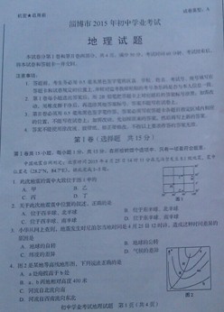

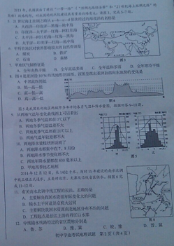

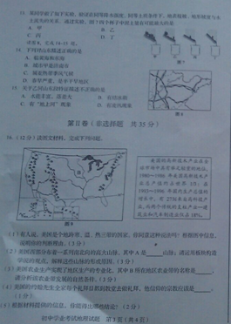

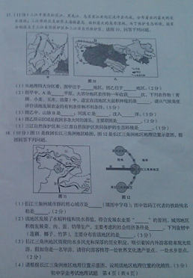

2015年淄博市地理学业水平考试参考答案
1—5：DBADD 6—10：CABCD 11—15：CBDBA
- 同意：极圈穿过阿拉斯加，北回归线穿过夏威夷。 北纬30度至40度之间，
- 落基，位于美洲板块和太平洋板块交界处相互挤压。
- 玉米带：位于温带，地势平坦，土壤肥沃，春天气温较高，适合玉米生长，
- 茎 ，
5）美国国土位于北半球，西半球，地势东西高，中间低。
17、1)北方地区 青藏地区
- 东北平原 1次 小麦
有利条件 雨热同期 水源充足，不利条件热量不足
3）昆仑山 黄河 太平洋
4）地势高 高山上有多年积雪冰川融化后成许多大江大河的源头
5）土地的荒漠化
18、1）上海，京沪，
- 因地制宜，市场需求大，莲藕。
3）杭州西湖，周庄。
4）地处海。

